МБОУ «Засосенская средняя общеобразовательная школа
имени Героя Советского Союза Н.Л.Яценко

Математический вечер
«В гостях у математики»
(Внеклассная работа в рамках
«Неделя математики»)

Михайличенко З.И.
учитель математики

2011 год

Цели математического вечера:
- развитие интереса к предмету;
- повышение уровня математической культуры.

Оформление зала:
плакат с надписью «В гостях у математики»,
плакат с изречением:

Тем, кто учит математику
Тем, кто учит математике
Тем, кто любит математику
Тем, кто ещё не знает,
Что может любить математику
Наш вечер посвящается.

Ход мероприятия

Вступительное слово учителя

В жизни вы не встретите ни одного человека, который не занимался бы математикой. Каждый из нас умеет считать, знает таблицу умножения, умеет строить геометрические фигуры. С этими фигурами мы часто встречаемся в окружающей жизни. Кто-то из вас думает, что различные замысловатые линии и поверхности можно встретить только в книгах учёных математиков. Однако это не так. Нас окружают всевозможные геометрические фигуры. Вот комната. Все её стены, пол и потолок являются прямоугольниками, а сама комната – параллелепипед.
Если выйдем на улицу. Перед нами дома. Сам дом – призма, а его стены – плоскости.
По улице движутся автомобили. Их колёса – круги.
Вдоль дороги на столбах натянуты провода – это прямые линии, а столбы – это перпендикуляры к земле.
Мы идём в магазин. Чтобы сделать покупку, мы решаем в уме задачу с данными: цена, количество, стоимость.
Мы едим в путешествие и решаем для себя задачу с данными: скорость, время, расстояние.
Экономисты на заводе каждый день решают массу задач с данными: работа, производительность труда, время.
Зная формулы о силе трения, инженер может рассчитать. Каким канатом можно удержать на пристани корабль.
Зная специальные формулы, врач – криминалист может рассчитать время, когда умер человек.
Благодаря математике появились вычислительные счётные машины.
Вычислительная техника прошла путь от простых счётов, арифмометров, логарифмических линеек до микрокалькуляторов и компьютеров.
Сейчас вычислительные машины используются во всех отраслях народного хозяйства: в статистике, торговле; машины не только считают, они могут делать переводы с одного языка на другой, могут сочинять музыку, играть в шахматы.
Во многих современных профессиях нужны математические знания: агроному и инженеру, рабочему и доярке, космонавту и дипломату, продавцу и кассиру. Даже домохозяйке – для ведения домашнего хозяйства, для ремонта квартиры, для посещения магазина, почты, телеграфа.
Учить математику надо каждый день, потому что новые знания опираются на старые. Нельзя оставлять не разобранной ни одной задачи и примера. Если не разобрался сам, спроси товарища или учителя. Знай, что если сегодня ты не понял немножко, то завтра не поймёшь многое.
Сегодня мы собрались на празднике, чтобы вы немножко отвлеклись и повеселились, лучше узнали таланты и способности друг друга, подумали над вопросами и ответами, повысили свой интеллект.
Сегодня вы убедитесь, что математика чудесная. Не сухая наука и что заниматься ею так же увлекательно.

1 ведущий

А сейчас послушайте стихи о математике.

О горе тому, кто не знает математику
Кто синус от тангенса не различит
Кто так и не смог научиться считать
Кто дроби не может в лицо угадать.
Она – королева науки у нас
Она так точна и сложна
И если друзья будем знать мы её
То будет жизнь не так уж сложна.

2 ведущий

Послушайте басню «Медвежья услуга»

У Волка, Зайца и Медведя
Настали трудные деньки,
Крот перестал учиться в школе
И им – готовят дневники!
За всех учёный Крот трудился.
Решал задачи и примеры,
И выручал он нерадивых,
Подсказывая им без меры.
Крот заболел – у всех беда,
Уж очень строг учитель Дрозд.
На математике, пожалуй,
Получит кто - то лишний хвост.
Медведь решил позаниматься:
Где подучить, а где - схитрить.
Но, в общем, в чём – то постараться.
Дрозд решил перехитрить.
Дрозд вызвал Зайца отвечать:
«Скажи, любезный, что ты знаешь
О треугольнике и круге?»
Зайчишка, чтобы не молчать,
Поддержку ищет в сильном друге.
Медведь, стараясь угодить
Трусливому Зайчишке,
Повёл себя перед Дроздом
Проказливым мальчишкой.
Он стал кривляться и шептать
Старательно и нудно
А Заяц – на доске писать
Хотя и было трудно.
Медведю, видно, как всегда.
Не всё учить хотелось,
Его подсказка иногда
На языке вертелась.
Так и сейчас, сказав не то,
Помог он плохо другу,
Он оказал ему опять
Медвежью услугу!

1 ведущий

Много сложено пословиц и поговорок. В пословицах и поговорках заключена вековая мудрость русского народа, а числовые данные придают им более реальный смысл. Например, о большой семье говорят: «Семеро по лавкам сидят»; о силе русского воина: «И один во поле воин! или «Семь раз отмерь – один раз отрежь».

ПОСЛОВИЦЫ
- Один человек две шапки не носит.
- Один глаз, да и тот на Арзамас.
- Сшито на одного, так на двоих не полезет.
- Глядит, ровно семерых проглотил, а восьмым поперхнулся.
- Одно яйцо два раза не высидишь.
- Одним днём лето не опоздало.

А вы ребята, знаете пословицы, связанные с математикой?

2 ведущий

Многообразно устное народное творчество.
Послушайте частушки в исполнении учащихся.

Частушки
Мы весёлые ребята
Очень весело живём:
И задачи мы решаем.
И частушки вам споём.
В нашем классе все ребята
Хороши, как на подбор
Математику не знают.
«Хорошистов недобор»
Математика поможет
Вам отличниками стать,
Научитесь вы, ребята,
Уравнения решать.
Мы задачи на движенье
Порешать всегда хотим
Наше в классе поведенье
Всем известно – не молчим.
«Нам нужны одни пятёрки»
Говорят отличники
Ну, а чем другие хуже
Ох, единоличники!
Двойка с тройкой говорили
Что они главнее всех
Что случилось бы на свете,
Если б это был не смех?
Цифры все одна к другой
Важные, красивые
Обойтись одной нельзя –
Все незаменимые.
Говорила Двойка Тройке,
Что она красавица.
Потому, наверное.
Ребятам очень нравиться.
Мы подружки – хохотушки
С вами распрощаемся
И опять на празднике
Скоро повстречаемся.

1 ведущий
Кто ничего не замечает
Тот ничего не изучает.
Кто ничего не изучает –
Тот вечно хнычет и скучает.

А чтобы вы не скучали, посмотрите инсценировку басни о Мартышке и Медведе.

БАСНЯ О МАРТЫШКЕ И МЕДВЕДЕ
На сцене за партой вертится Мартышка с зеркалом, а рядом Медведь пытается что – то писать.

2 ведущий.
Раз в школе лесной был трудный урок:
Делили весь день, умножали.
А двое тихонько за старой сосной
Беседой себя развлекали.
Мартышка.
Смотри, дорогой, разве я не умна?
И как благородны манеры.
Медведь.
По – моему, ты что – то слишком шумна
И говорлива без меры.
Мартышка.
Ох, Мишка, какой ты чудак.
Зачем тебе иксы и меры?
Мы жили без них, и не плохо, ведь так?
А ты всё примеры, примеры.
Медведь.
Послушай, задачи хочу я решать
И стать семьянином примерным.
А ты всё, кума, хочешь мне помешать,
Стоишь на пути моём верном.
Мартышка.
Ах, верном? Ты что говоришь?!
Кому то мозги «забиваешь»?
Ты сам на уроках частенько спишь
И часто уроки не знаешь!
Медведь.
Бывает, скрывать я не буду сейчас,
Да ты разболтала всем сразу.
Хотя на уроке любимом моём
Ещё не уснул я ни разу.
Мартышка.
Ни разу? Кому говоришь!
Меня не обманешь ты, право!
Вчера поглядела – ты спишь,
Проспал ты примеров не мало.
Медведь.
Ну, что ты, кума?
Я думал, пригревшись на солнце.
Я думал, вот скоро зима,
Заделать бы надо оконце.
Мартышка.
Вот – вот, я тебе говорю,
Что ты ученик никудышный.
Пойдём по домам! Я обед наварю,
И мёд будет не лишний.
Уходят.
1 ведущий.

Ушли, не подумав. Как знать?
Учиться, ребята, всем нужно:
Делить, умножать и задачи решать.
Простим мы зверят этих дружно,
Пусть Мишка с Мартышкой займутся делами,
Их строго судить мы не будем.
А в школе учиться нужно ребятам,
О том мы теперь не забудем!

2 ведущий

Послушайте внимательно сказку – вопрос.
А чтобы ответить на вопрос, нужно не только внимание, но и математические знания. Приготовились слушать?!

Собрались все четырёхугольники на лесной поляне и стали обсуждать вопрос о выборе своего короля. Долго спорили и никак не могли прийти к единому мнению. И вот старый параллелограмм сказал: «Давайте отправимся все в царство четырёхугольников. Кто первым придёт, тот и будет королём». Все согласились. Рано утром все отправились в далёкое путешествие. На пути им встретилась река, которая сказала, что переплывут её только те, у кого диагонали пересекаются и делятся пополам. Часть четырёхугольников осталась на берегу, а остальные переправились и пошли дальше. На пути им встретилась гора, которая сказала, что даст перейти только тем, у кого диагонали равны. Несколько путешественников осталось у горы, остальные продолжили путь. Дошли до обрыва, где был узкий мост. Мост сказал, что пропустит тех, у кого диагонали пересекаются под прямым углом. По мосту прошёл только один четырёхугольник, который первым добрался до царства и был провозглашён королём. Кто стал королём? (Квадрат)

1 ведущий

Сказку не простую, а математическую
Вам сейчас покажут без прикрас
Может быть, там будет что – то фантастическое
Что ж, мы начинаем слушать их рассказ.

Послушайте инсценировку сказки «Легенда о шахматах»

Действующие лица: ведущий – старшеклассник
Шах
Визирь
Мудрец
Счетовод
На сцене полумрак, на ковре, на подушках лежит шах. Ему скучно. Стража шаха обмахивает его опахалами.
Из – за занавеса слышен голос ведущего.

Ведущий. Один мудрец придумал игру, которую мы сейчас называем «шахматы». Объяснил он шаху правила игры, и игра ему очень понравилась. Шах решил щедро наградить мудреца.

Шах (громко кричит). Визирь! Визирь!

Визирь (вбегает и падает на колени). Слушаю и повинуюсь, мой господин.

Шах. Награди мудреца, дай ему все, что он захочет. Я достаточно богат, чтобы быть щедрым.

Визирь (кричит). Позвать Мудреца! (Появляется Мудрец, похожий на звездочёта). Что ты хочешь. Мудрец, за свою игру?

Мудрец. О, Великий шах! Яне буду просить золото и драгоценности. Я хочу, чтобы на первую клетку шахматной доски положили одно зерно, а на вторую – два зерна, на третью – четыре зерна и так до 64 клетки, постоянно удваивая число зёрен предыдущей клетки.

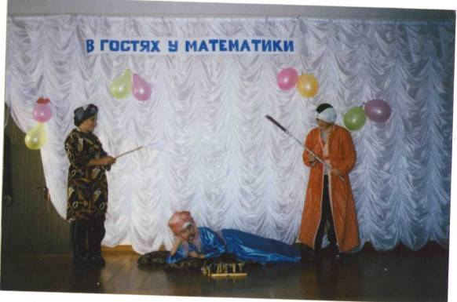
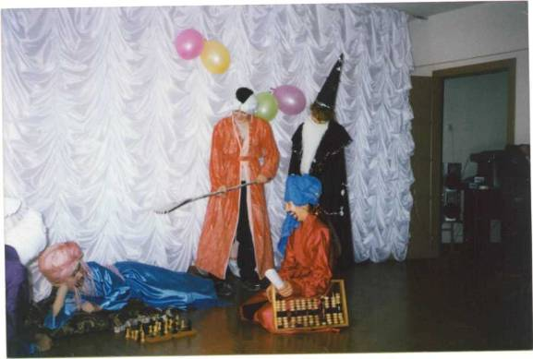
Шах (смеётся). Я, что, похож на нищего? Что, я не могу одарить тебя по достоинству? Проси что – нибудь другое.

Мудрец. О, могущественный повелитель! Не гневайся, но больше мне ничего не надо.

Шах (недовольно махнув рукой). Визирь, дай ему то, что он просит.

Ведущий. Прошло несколько дней. Шах целыми днями играл в шахматы и вспоминал о Мудреце.

Шах. Визирь! Визирь!

Визирь (вбегает и падает на колени). Я здесь, мой повелитель!

Шах. Наградили Мудреца?

Визирь. О нет, Великий шах! Все счетоводы государства считают зерно.

Шах. Как вы могли ослушаться? Позвать сюда Счетовода! (На коленях вползает Счетовод, непрерывно кланяясь). Почему ещё Мудрец не награждён?

Счетовод. О, великий и светлейший государь! Во всем твоём государстве нет столько зёрен, на всей Земле, на всей Земле не растёт столько зёрен, на всей Земле не растёт такого количества зерна, которое хочет получить Мудрец.

Шах. Сколько же ему нужно дать?

Счетовод. Вот это число: 18446744073709551615. Если 10 зёрен весят один грамм, то ты должен ему отдать 184 миллиарда 467 миллионов 440 тысяч 737 тонн 95 килограммов и 516 граммов пшеницы, мой повелитель! Если на всей Земле за год выращивают 2 миллиарда тонн, то, чтобы отдать ему всё зерно, его нужно выращивать 92 года. А ведь на Земле ещё никогда не выращивали по 2 миллиарда тонн пшеницы, о повелитель!

Шах. Мудрец всегда мудрец!

Ведущий. Индусский царь Шерам (индийский принц Сиром) научился играть в шахматы и восхищён остроумием и разнообразием положений в этой игре.
18 446 744 073 709 551 615 – восемнадцать квинтильонов 446 квадрильонов 744 триллиона 073 биллиона 709 миллионов 551 тысяча 615.
Если бы царю удалось засеять пшеницей площадь всей поверхности Земли, считая и моря, и океаны, и горы, и пустыню, и Арктику с Антарктидой, и получить удовлетворительный урожай, то, пожалуй, лет за 5 он смог бы рассчитаться. (Архимед) .

2 ведущий
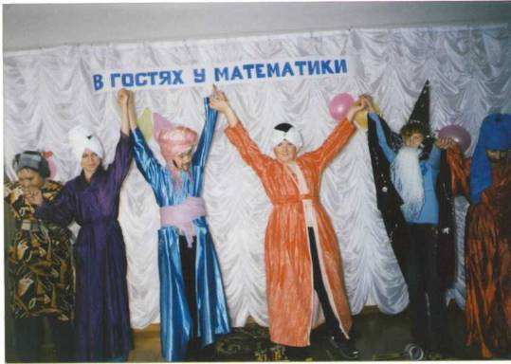

А сейчас проведём конкурс «Кто больше?»
Нелёгкий вопрос – то,
Но верь одному:
Всё сложно и просто,
Считай по уму!

Итак, приготовились?!

Две команды выходят на сцену: выбирают конверты с заданием. Учитель читает вопросы из выбранного конверта. За каждый правильный ответ – 1 балл.

Вопросы для одной команды:
- В каком треугольнике все высоты пересекаются в вершине? (Прямоугольном)
- Число десятков в тысяче. (100)
- Математическое предложение, не требующее доказательства. (Аксиома)
- Сумма длин сторон многоугольника. (Периметр)
- В каком числе столько же цифр, столько букв в его написании? (Сто)
- Дробь, меньшая единицы? (Правильная)
- НОД взаимно простых чисел? (1)
- Сумма противоположных чисел? (0)
- Какой угол опишет минутная стрелка за 5 минут? (30 градусов)
- Как называется равенство, верное при любых допустимых значениях переменной? (Уравнение)
- Модуль нуля? (0)
- Сколько углов останется у ромба, если один отрезать? (5)
- Какую часть числа составляет 25%? (1/4)
- Число, которое делится на все числа без остатка? (0)
- Цифры третьего разряда? (Сотни)
- Луч, делящий его пополам? (Биссектриса)
- Сколько граней у шестигранного карандаша? (8)
- Непересекающиеся прямые на плоскости? (Параллельные)
- Наименьшее семизначное число? (1 000 000)
- Сколько вершин у куба? (8)
- Бревно распилили на 8 частей. Сколько сделали распилов? (7)
- Сколько биссектрис можно провести в треугольнике? (3)
- Число, из которого вычитают? (Уменьшаемое)
- Цифра, которая никогда не может быть в записи натурального числа? (0)
- Прибор для измерения углов на местности? (Астролябия)
- Треугольник, у которого две стороны равны? (Равнобедренный)
- Треугольник со сторонами 3, 4 и 5? (Египетский)
- Направленный отрезок? (Вектор)
- Угол, на который поворачивается солдат по команде «кругом»? (180 градусов)
- Наименьшее значение функции у = /х/? (0)

Вопросы для другой команды:
- Сколько кг в половине тонны? (500 кг)
- Кратчайшее расстояние от точки до прямой ? (Перпендикуляр)
- Отрезок, соединяющий 2 точки окружности и проходящий через её центр? (Диаметр)
- Количество делителей простого числа? (2)
- Значение переменной при решении уравнения? (Корень)
- Деление числителя и знаменателя на одно и то же число, отличное от нуля? (Сокращение)
- Два числа, произведение которых равно 1? (Взаимно обратные)
- Самое простое маленькое число? (2)
- Географическая координата на земной поверхности? (Долгота)
- Треугольник с прямым углом? (Прямоугольный)
- Число, на которое делят? (Делитель)
- Результат сложения чисел? (Сумма)
- В обыкновенной дроби число, записанное над чертой? (Числитель)
- Сколько двузначных чисел, у которых первая цифра 1? (10)
- Трое играли в шахматы. Всего было сыграно три партии. Сколько партий сыграл каждый? (2)
- Угол в 1 градус рассматривают в лупу, дающую трёхкратное увеличение. Какой величины окажется угол? (1 градус)
- Часть прямой, ограниченная двумя точками? (Отрезок)
- Результат деления одного числа на другое? (Частное)
- Модуль числа -5? (5)
- Какая цифра в переводе с латинского языка означает «ничего»? (0)
- Инструмент для измерения углов на плоскости? (Транспортир)
- Произведение трёх измерений прямоугольного параллелепипеда? (Объём)
- Два числа, отличающиеся друг от друга только знаками? (Противоположные)
- Геометрическая фигура, состоящая из двух лучей, имеющих общее начало? (Угол)
- Сколько градусов содержит угол, если он составляет половину развёрнутого угла? (90 градусов)
- Угол в 180 градусов? (Развёрнутый)
- Сколько нулей в записи числа миллион? (6)
- Равенство двух отношений? (Пропорция)
- Тысячная доля килограмма? (Грамм)
- Основное свойство пропорции? (В верной пропорции произведение крайних членов равно произведению средних членов пропорции)

1 ведущий
Пока жюри подсчитывает баллы, посмотрите инсценировку сказки «Мужик и купец»

Инсценировка сказки «Мужик и купец»
Действующие лица:
Ведущий – старшеклассник
Купец
Жена
Мужик
На сцене стол, на столе самовар, лавка, у окна сидят купчиха и её дочь, входит купец.

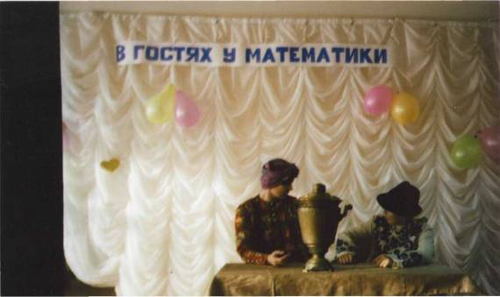

Купец. Послушай, жена, на базаре я встретил глупого мужика и заключил с ним выгодную сделку.

Жена. Какую.

Купец. Он каждый день будет приносить мне по 100 000 рублей, а я ему в 1-й день отдам копейку. Ты слышишь, копейку за 100 000 рублей! Во 2-й день – 4 копейки и так целый месяц. А он мне целый месяц будет носить каждый день по 100 000 рублей.
Жена. Откуда у этого глупца столько денег?

Купец. Это не наше дело. Об одном жалею, что этот чудак поймёт, что его обманывают, и не принесёт свои деньги.

Раздаётся стук.. Жена выглядывает в окно.

Жена. Там кто – то пришёл.

Купец (выглядывает в окно). Это он.

Входит мужик.

Мужик. Получай, купец, свои деньги и отдавай мою копейку!

Взяв свою копейку, уходит.

Купец. Как я боялся, что он не придёт. А вдруг завтра он не придёт? Или придёт и заберёт свои деньги?

Жена. Успокойся! Если он сегодня не понял, что его обманывают, не думаю, что он поймёт это завтра. Говорят же: «Если дурак, то надолго».

Купец. Так – то оно так, да всё равно боязно.

Ведущий. Каждый день мужик приносил по 100 000 рублей и забирал свои копейки. Вначале купец радовался и не задумывался над тем, сколько он отдаёт мужику. На 24-й день он отдал 83 000, а на 25-й – 166 000, а на 27-й день – 671 000 рублей.

Купец. О горе мне, горе! Мужик оказался не так глуп. Ведь он отдал мне всего 3 миллиона, а от меня 10 миллионов рублей! Какой я глупец! Разве можно было заключать сделки на базаре!

Ведущий. Видите, как неожиданны бывают результаты, когда ты не знаешь математику. Вероятно, ни шах, ни купец не оказались бы в безвыходном положении, знай они хоть чуть – чуть математику.

2 ведущий

На уроках математики во время наших ответов можно услышать много интересного. Послушайте:

Устами наших учеников...
Многоугольники бывают выпуклые и впуклые.
Слагаемые бывают подобные и бесподобные.
Аксиома - это такая теорема, которую не надо доказывать.
Любая кривая короче прямой, на которой стоит директор школы.
Эллипс - это круг, вписанный в квадрат, размером 3x4.
Докажем методом «от отвратительного».
Равнобедренный треугольник - это такой треугольник, у которого одинаковые бедра.

1 ведущий

И стоит в стране чудесной
Новый город со дворцом.
А во дворе златоглавом.
Знаки дружно там живут,
Знаки терем стерегут,
Вместе песенку поют.

Послушайте песню на мотив песни «Зайка моя»
- Плюсик ты мой, я – твой минус,
Косинус ты, я – твой синус,
Ты аксиома, я – теорема,
Следствие ты, я – лемма.
Ма – те – ма – ти – ка моя…

Припев:
Я ночами плохо сплю,
Математику я так люблю,
Математику я так давно, давно люблю.
Я и днём теперь не сплю,
Я и вечером не сплю,
Всё учу, учу, учу, учу, учу.

- Знание ты, я – шпаргалка,
Если ты нуль, тоя – палка.
Ты ордината, то я – абсцисса,
Ты уголок, я – биссектриса.
Ма – те – ма – ти – ка моя…

- Частное ты, я – делитель,
Ты знаменатель, я – числитель.
Ты мой кружок, я – твой сектор,
Ты модуль мой, я – твой вектор.
Ма – те – ма – ти – ка моя…
- Сумма моя, а я – разность,
Дольная ты, а я – кратность,
Гипотенуза ты, я – твой катет,
Терминов нам с тобой хватит.
Ма – те – ма – ти – ка моя…

2 ведущий
За высокими горами,
За синими морями,
В тридесятом государстве
Живёт прекрасная страна
Математика.

Послушайте песню на мотив « Коммунальная квартира»

  - Эх, страна моя родная,
Край загадок и чудес!
Где ещё такое счастье,
Где ещё такой прогресс?!
Под одной огромной крышей
И просторней, и светлей.
Ни к чему нам дом отдельный,
Вместе будет веселей.

Припев:
Это математики, математики квартира,
Это математики, математики страна.

  - По утрам шурша листами,
Собирается народ,
Пифагор штаны стирает,
Эйлер интеграл берёт,
Гаусс корни извлекает,
Ньютон делает бином.
Кто – то оси расставляет, Архимед сидит с числом.

  - К вечеру им всем не спится,
В логарифмы Бриг глядит,
Брадис возится с таблицей,
Измеряет мир Евклид.
Сам Безу там без остатка
Делит сложный многочлен.
Ни к чему нам дом отдельный,
Вместе будет веселей.

2 ведущий

И отныне ежедневно
Вместе будем непременно
Математику прославлять
И почёт ей воздавать.

Послушайте гимн математики на мотив песни «Чему учат в школе»

Гимн математике

Уравнения решать, радикалы вычислять –
Интересная у алгебры задача!
Интегралы добывать,
Дробь делить и умножать
Постараешься – придёт к тебе удача!

Геометрия нужна, но она ведь так сложна!
То фигура, то тела – не разберёшься.
Аксиомы там нужны,
Теоремы так важны,
Их учи – и результата ты добьёшься!

Все науки хороши
Для развития души.
Их и сами все вы знаете, конечно,
Для развития ума математика нужна,
Это было, это будет, это вечно.

(Последние три строки каждого куплета повторяются 3 раза)

1 ведущий

Мы сегодня в этом зале
Встречались с шутками, друзья.
Посмеялись с вами, помечтали,
Многое узнали для себя.

Заключительное слово учителя
Математика – это орудие, с помощью которого человек познаёт и покоряет себе окружающий мир. Чтобы сделать в математике открытие, надо любить

её так, как любили и любят её десятки и сотни других людей.
Сделайте хотя бы малую часть того, что сделал каждый из них, и мир навсегда останется благодарным вам. Полюбите математику!

